ОТДЕЛ ОБРАЗОВАНИЯ АДМИНИСТРАЦИИ КЛИМОВСКОГО РАЙОНА

ПРИКАЗ

от 11.02.2025г. № 65

пгт. Климово

Об итогах конкурса исследовательских работ

обучающихся по школьному краеведению

среди учащихся общеобразовательных школ

В целях совершенствования работы по патриотическому воспитанию обучающихся, активизации их поисковой и учебно-исследовательской деятельности, в соответствии с приказом департамента образования и науки № 1220 от 23.09.2024 в школах района проводился конкурс по школьному краеведению среди учащихся общеобразовательных школ.

Для участия в районном этапе конкурса было представлено 3 работы из образовательных учреждений КСОШ №1, КСОШ №3

Все работы представлены в номинации «Семья и родословие»

Члены жюри конкурса отметили, что работы учащихся отличаются логичностью изложения, глубоким содержанием, наличием собственного опыта и авторской позиции.

На основании выше изложенного

ПРИКАЗЫВАЮ:

1.Протокол решения жюри районного конкурса по школьному краеведению утвердить (Приложение).

2.Методисту РМК Кузавовой Н.В. ознакомить с результатами конкурса учителей общественных дисциплин на занятии РПДС и обеспечить участие работ победителей в региональном этапе конкурса.

3.Рекомендовать руководителям ОУ поощрить из фонда доплат учителей, подготовивших победителей районного конкурса.

4.Контроль за исполнением данного приказа возложить на заместителя начальника отдела образования Толочко Н.А.

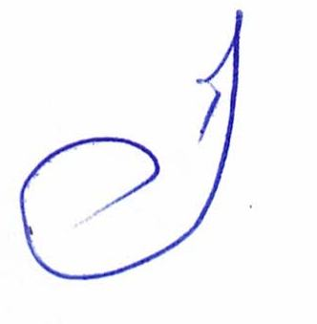

Начальник отдела образования Е.И.Однодворцев

Исп. Кузавова Н.В.,

Методист РМК

Тел. 2 – 10 – 73

Приложение

к приказу №65 от 11.02.2025г.

**ПРОТОКОЛ**

**решения жюри районного конкурса по школьному краеведению**

Проанализировав представленные на конкурс работы, жюри вынесло решение о распределении призовых мест следующим образом:

**Номинация «Семья и родословие»**

**Возрастная категория 7 – 8 класс**

|  |  |  |  |
| --- | --- | --- | --- |
| Место | Ученик | Школа, класс | Учитель |
| 1 место | Сердюков Ярослав Русланович | МБОУ Климовская СОШ №1,  7 класс | Москвичёва Светлана Павловна |
| 2 место | Зарудко Никита Павлович | МБОУ Климовская СОШ №1,  7 класс | Москвичёва Светлана Павловна |

**Возрастная категория 9 – 11 класс**

|  |  |  |  |
| --- | --- | --- | --- |
| Место | Ученик | Школа, класс | Учитель |
| 1 место | Мельниченко Евгения Васильевна | МБОУ Климовская СОШ № 3,  11 класс | Топчаева Екатерина Александровна |

**Члены жюри:**

1. Однодворцев Е.И., председатель жюри, начальник отдела образования.

2. Толочко Н.А., зам. председателя жюри, зам. начальника отдела образования.

3. Ломако Е.В., зав. РМК.

1. Сазонова О.А., ст. инспектор РОО.
2. Кузавова Н.В., методист РМК.
3. Однодворцева М.В., методист РМК.
4. Ханаева М.А., учитель истории КСОШ №2.
5. Шаповалова Н.Ф., учитель истории КСОШ №3.
6. Ткач А.Л., учитель истории Митьковской ООШ
7. Кириенко Л.В., учитель истории Новоропской СОШ.